中粮屯河电子采购平台
供应商注册

目录
一、 供应商注册 2
1.1. 注册操作 2
1.1.1. 阅读用户协议 2
1.1.2. 填写注册信息 3
1.1.3. 建立企业档案 3
1.1.4. 选择供货对象 4
1.1.5. 提交企业资质文件 5
1.1.6. 注册完成页面 5

供应商注册

注册操作
供应商注册分为两种类型：供应商注册；竞买方注册（参与竞卖项目）
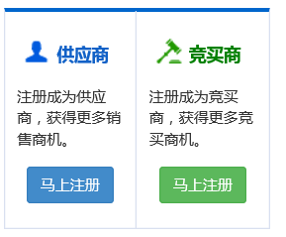
供应商注册：
供应商注册有5个步；分别为：
点击“供应商表格”内的“马上注册按钮”，进入到供应商注册页面

阅读用户协议
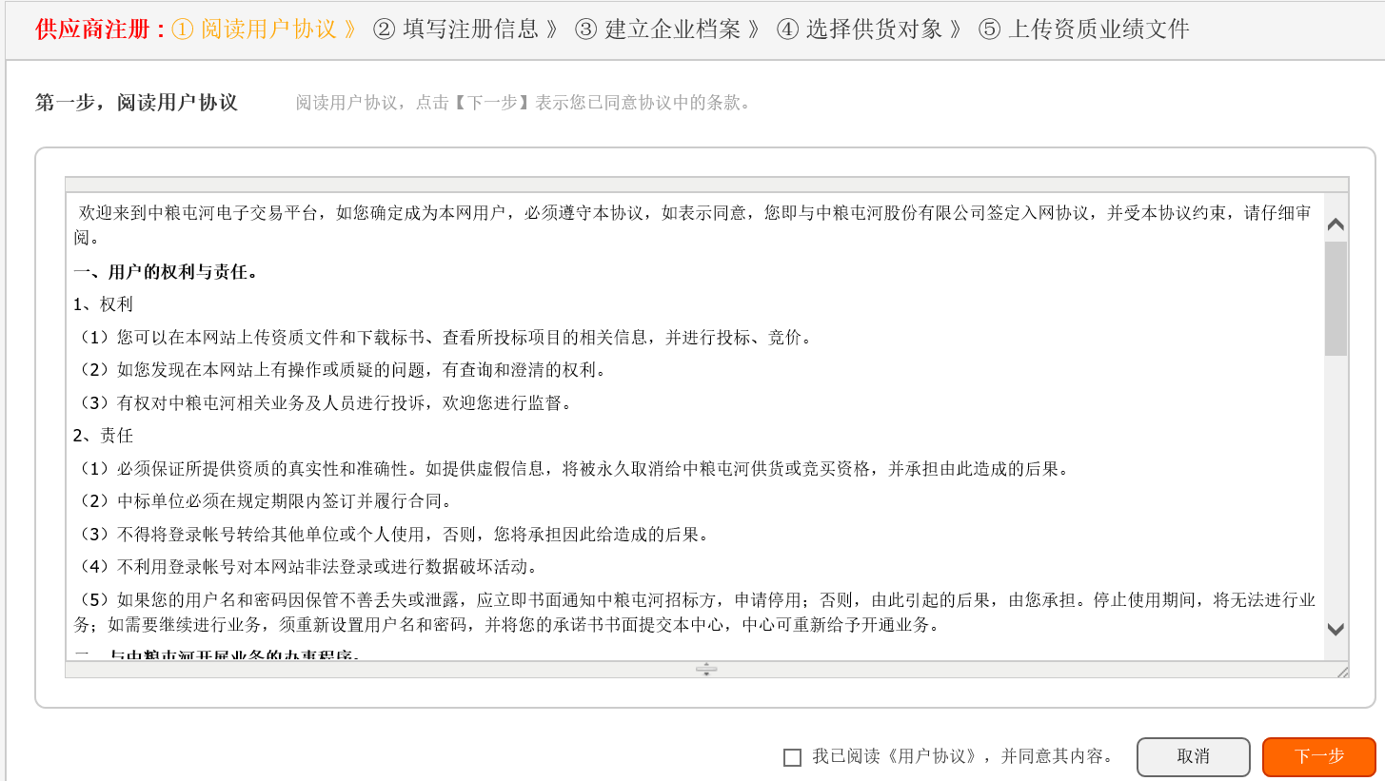
勾选“”并点击“下一步”

填写注册信息
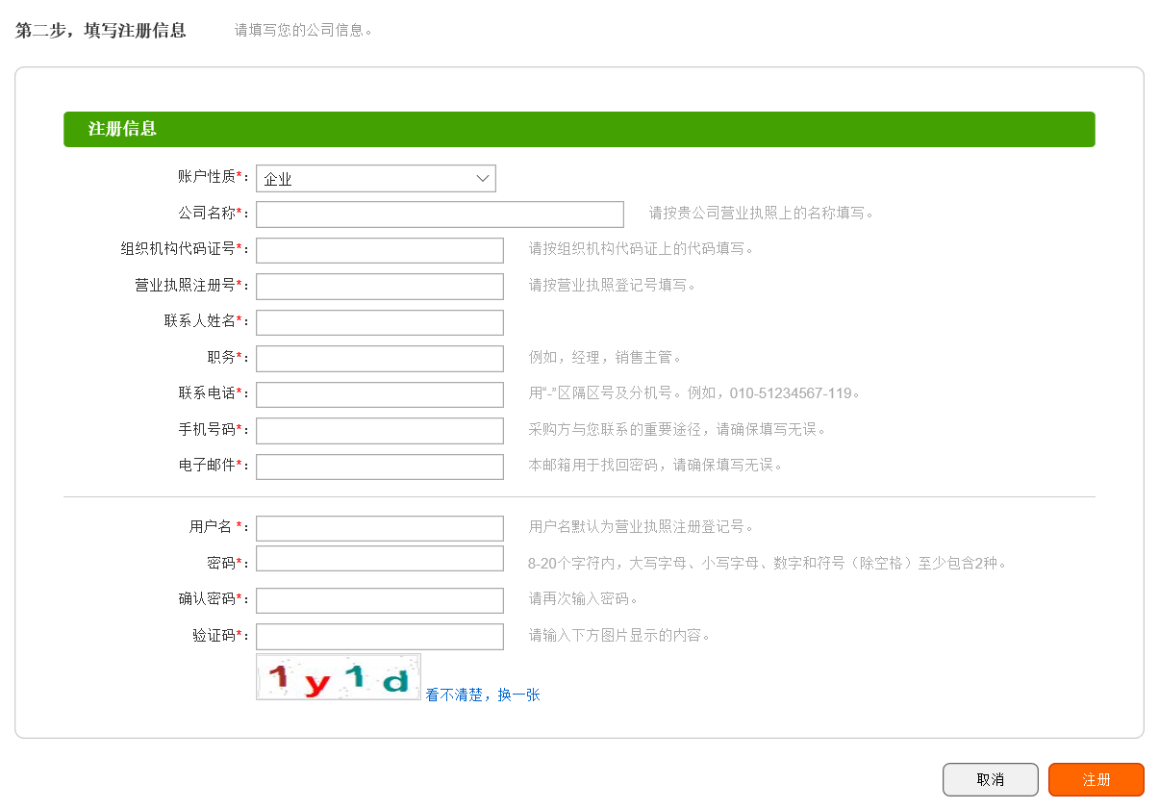
说明：红色为必填项目。
账户性质：企业/个人/其他组织或国外企业
企业账户/其他组织或国外企业：账号默认为营业执照注册码，
个人账户：账号需要自定义
填写完成后点击“注册”按钮，进入下一步

建立企业档案
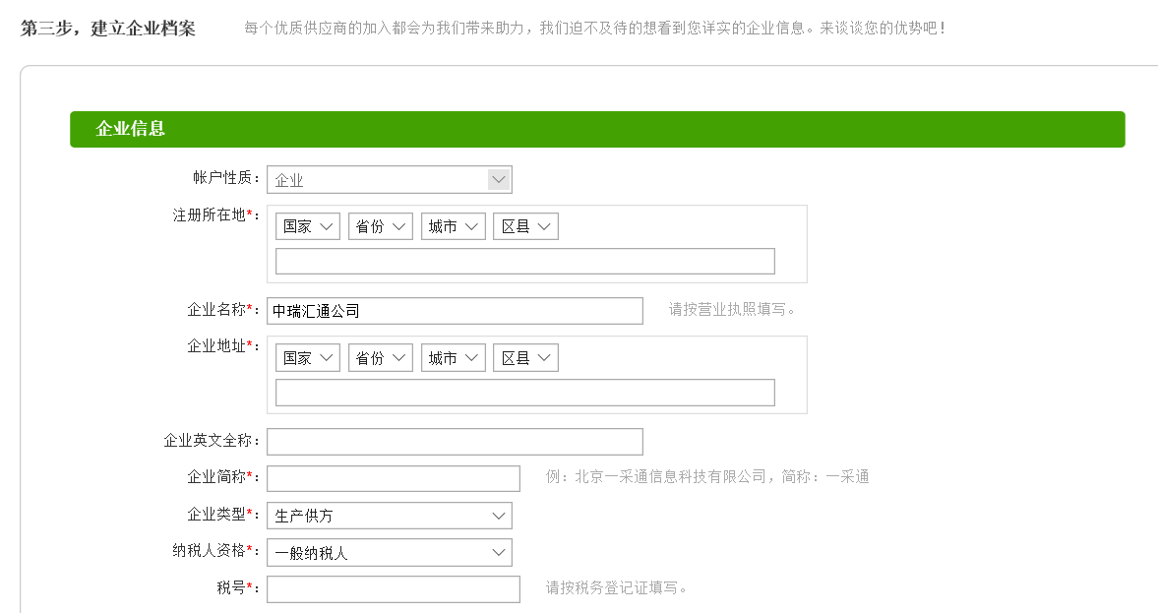
说明：
红色*号为必填项目
此步骤需要填写企业的明细信息，填写完成后点击“下一步”进入到下一个环节。

选择供货对象
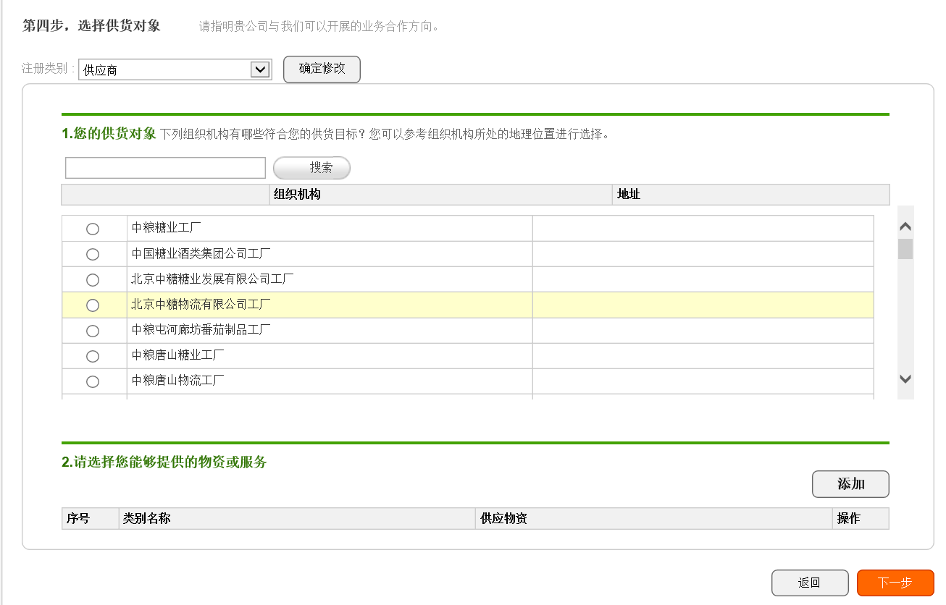
说明：
在此可以修改供应商的注册类别:供应商|竞买商
供货对象：选择注册所属的采购组织，只能单选。
添加供应物资
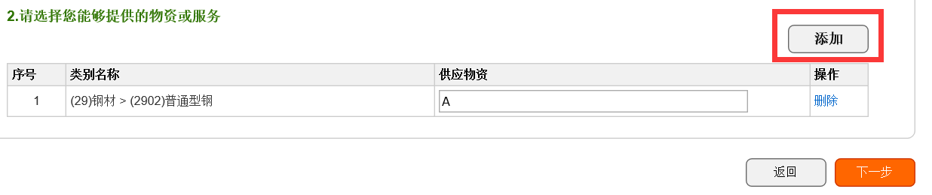
点击添加按钮，可选择注册的采购类别。
审批通过后，对应的供应关系即可生效。
点击下一步，提交确认信息。
提交后，进入到上传企业资质文件页面。

提交企业资质文件
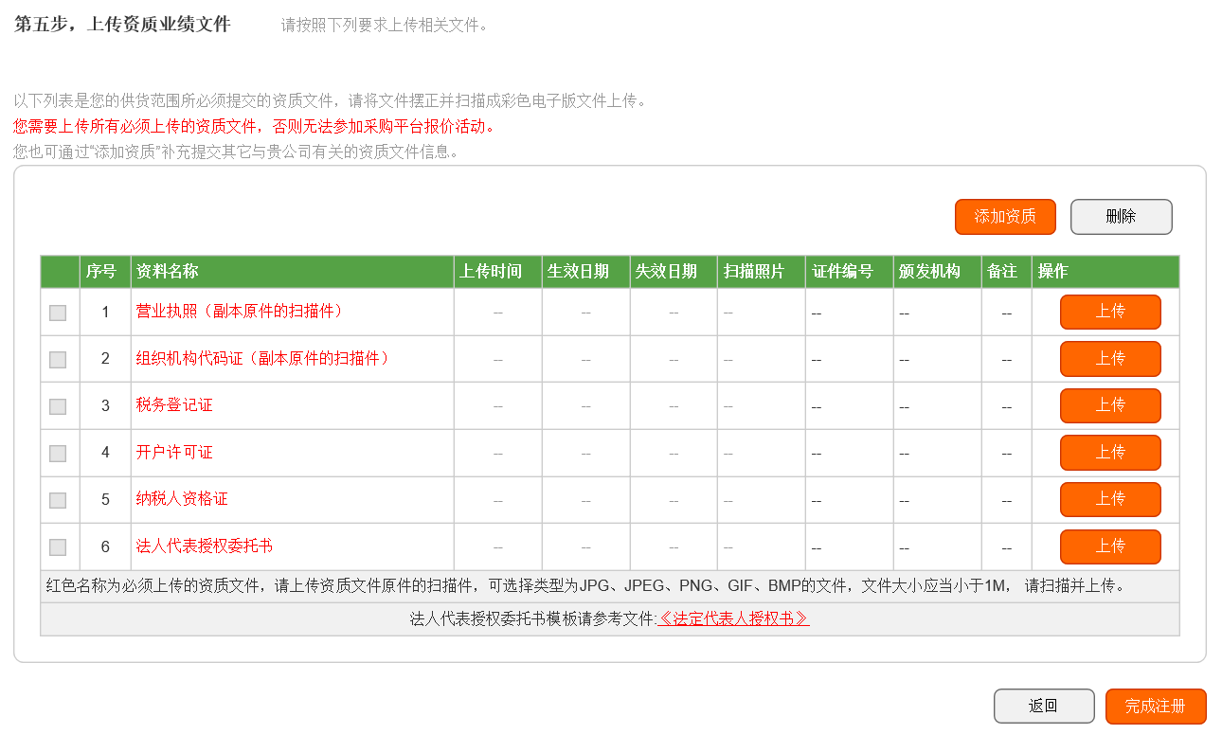
说明：
资质文件名称为红色的为必传文件。上传完资质文件后，点击完成注册，当前供应商的注册信息进入到审批流程。

注册完成页面
